

课程名称： Web程序设计
班 级： 网工242
学生姓名: 何鑫
学 号: 2024121065
实验日期: 2026/5/14

实验目的
实验 1：掌握 Session 的工作原理，实现用户登录与注销功能。学习如何在 Servlet 中创建和销毁 Session，在 JSP 中读取 Session 数据，以及通过 Session 实现受保护页面的访问控制。
实验 2：掌握 Cookie 的读写操作，实现记录用户上次访问时间的功能。学习如何创建 Cookie、设置存活期、读取 Cookie 数据，以及处理首次访问和 Cookie 值编码。
实验内容与步骤
实验 1：Session 实现用户登录与注销
（1）创建登录页面 login.jsp，包含用户名和密码输入框，提交到 LoginServlet。
（2）LoginServlet 硬编码合法用户 hexin/123456。成功则将用户名存入 Session 并重定向到 welcome.jsp；失败则重定向回 login.jsp 并显示错误信息。
（3）welcome.jsp 从 Session 获取用户名显示欢迎信息，包含「退出登录」链接和「个人中心」链接。
（4）LogoutServlet 调用 session.invalidate() 销毁会话后重定向到 login.jsp。
（5）profile.jsp 为受保护页面，未登录用户直接访问时自动跳转到 login.jsp 并提示「请先登录」。
实验 2：Cookie 记录上次访问时间
（1）用户成功登录后，welcome.jsp 读取名为 lastVisit 的 Cookie，显示用户上次访问时间。
（2）如果 Cookie 不存在，显示「这是您第一次登录」。
（3）每次用户访问 welcome.jsp 时，更新 Cookie：将当前时间写入 lastVisit，存活期设为 7 天。
（4）Cookie 值使用 URLEncoder/URLDecoder 编码解码，避免 RFC 6265 非法字符错误。

- 核心代码
实验 1：Session 实现用户登录与注销
1. LoginServlet.java — 登录校验
@WebServlet("/login")
public class LoginServlet extends HttpServlet {
Protected void doPost(HttpServletRequest request, HttpServletResponse response)
throws ServletException, IOException {
request.setCharacterEncoding("utf-8");

String username = request.getParameter("username");
String password = request.getParameter("password");

if ("hexin".equals(username) && "123456".equals(password)) {
// 登录成功：用户名存入 session
HttpSession session = request.getSession();
session.setAttribute("username", username);
response.sendRedirect("welcome.jsp");
} else {
// 登录失败：重定向回 login.jsp 并显示错误
String msg = URLEncoder.encode("用户名或密码错误", "UTF-8");
response.sendRedirect("login.jsp?msg=" + msg);
}
}
}
功能说明：
接收 login.jsp 表单提交的 username 和 password
硬编码校验 hexin/123456
成功 → username 存入 Session → 重定向到 welcome.jsp
失败 → 重定向回 login.jsp 并附带 URL 编码的错误信息
2. login.jsp — 登录页面
<form action="${pageContext.request.contextPath}/login" method="post">
<input type="text" name="username" placeholder="请输入用户名" required>
<input type="password" name="password" placeholder="请输入密码" required>
<button type="submit">登 录</button>
</form>
<%-- 从 URL 参数读取并显示错误信息 --%>
<% String errMsg = request.getParameter("msg"); if (errMsg != null) { %>
<div class="msg"><%= errMsg %></div>
<% } %>
功能说明：
用户名+密码表单，POST 提交到 LoginServlet
登录失败时读取 URL 参数 ?msg= 显示红色错误提示
action 使用 ${pageContext.request.contextPath} 保证路径绝对正确
3. LogoutServlet.java — 注销
@WebServlet("/logout")
public class LogoutServlet extends HttpServlet {
protected void doGet(HttpServletRequest request, HttpServletResponse response)
throws IOException {
HttpSession session = request.getSession();
session.invalidate(); // 销毁 Session
response.sendRedirect("login.jsp");
}
}
功能说明：
调用 session.invalidate() 销毁当前用户会话
重定向回 login.jsp
4. welcome.jsp — 欢迎页面（含 Cookie 读取/写入）
<%
// 验证是否已登录
String username = (String) session.getAttribute("username");
if(username == null){
response.sendRedirect(request.getContextPath() + "/login.jsp");
return;
}

// === Cookie：读取上次访问时间 ===
Cookie[] cookies = request.getCookies();
String lastTime = null;
if(cookies != null){
for(Cookie c : cookies){
if("lastVisit".equals(c.getName())){
lastTime = URLDecoder.decode(c.getValue(), "UTF-8");
break;
}
}
}
if(lastTime == null){
out.print("这是您第一次登录<br>");
} else {
out.print("上次访问时间：" + lastTime + "<br>");
}

// === Cookie：写入本次访问时间 ===
String nowStr = new SimpleDateFormat("yyyy-MM-dd HH:mm:ss").format(new Date());
Cookie cookie = new Cookie("lastVisit", URLEncoder.encode(nowStr, "UTF-8"));
cookie.setMaxAge(60 * 60 * 24 * 7); // 存活期 7 天
response.addCookie(cookie);
%>
<h2>欢迎：<%=username%></h2>
<a href="profile.jsp">个人中心</a> |
<a href="logout">退出登录</a>
功能说明：
先验证是否已登录（Session 中是否有 username），未登录则拦截
遍历所有 Cookie，找到 lastVisit 并显示（URL 解码）
无 Cookie 则显示「这是您第一次登录」
每次访问写入当前时间到 lastVisit Cookie，存活 7 天（URL 编码避免空格等非法字符）
5. profile.jsp — 受保护页面
<%
String username = (String) session.getAttribute("username");
if(username == null) {
// 未登录 → 跳转回 login.jsp 并提示
response.sendRedirect("login.jsp?msg=" + URLEncoder.encode("请先登录", "UTF-8"));
return;
}
%>
<h2>个人资料页面</h2>
<p>当前登录用户：<%= username %></p>
功能说明：
每次加载先检查 Session 中是否有 username
未登录 → 重定向到 login.jsp 并显示「请先登录」
已登录 → 正常显示当前用户名
实验运行截图
登录页面（含错误提示）：
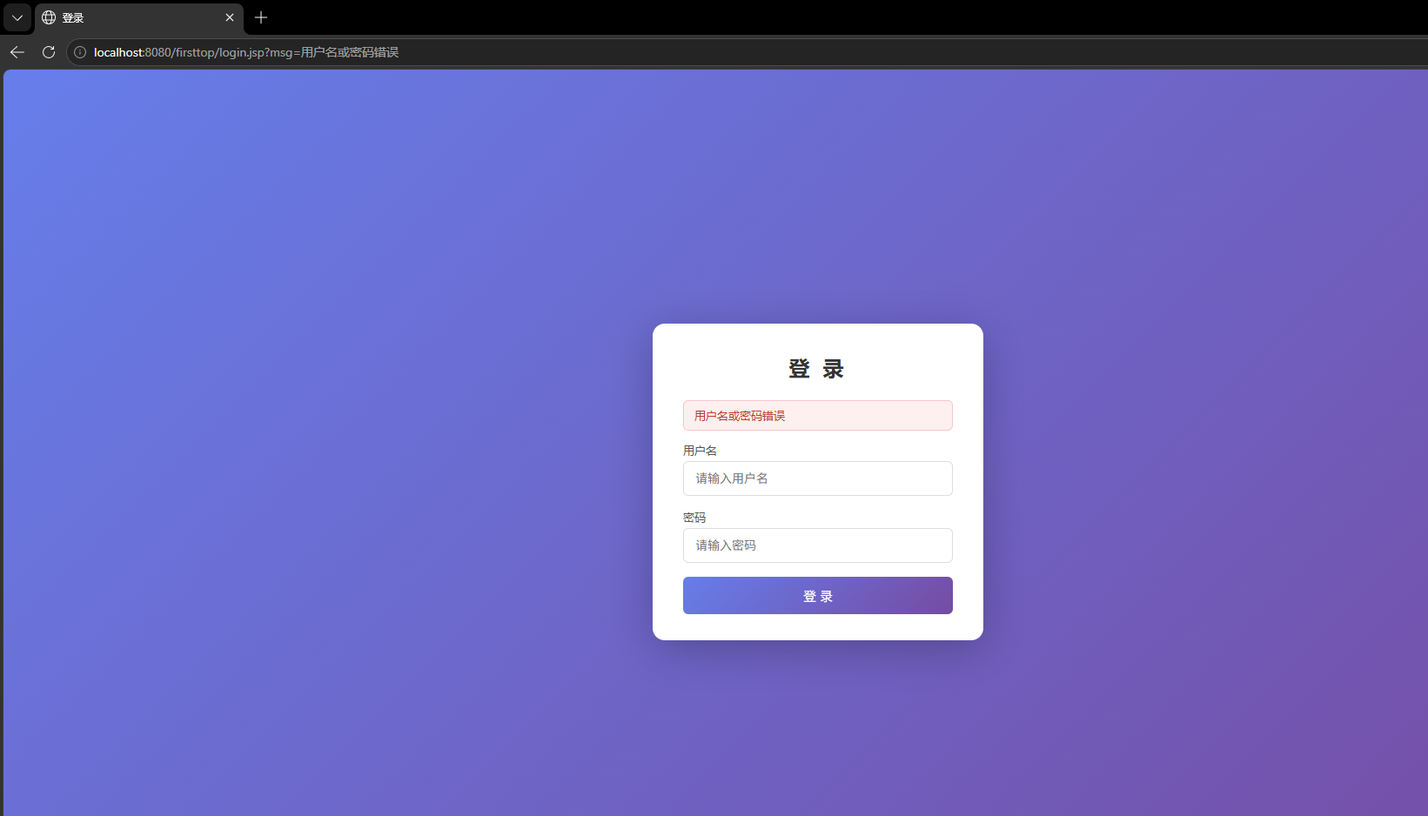
欢迎页面（显示上次访问时间）：
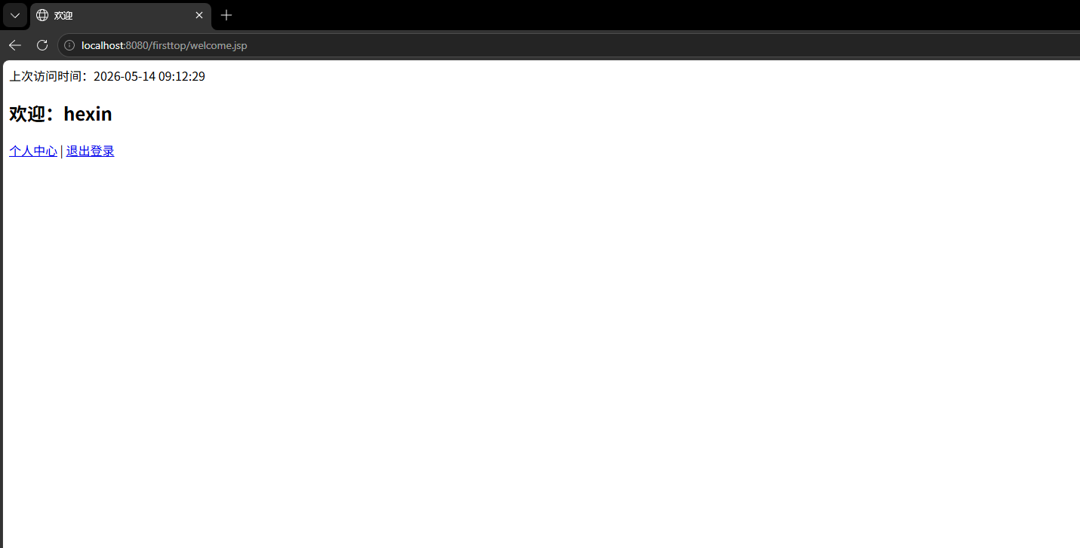
个人中心页面（受保护页面）：
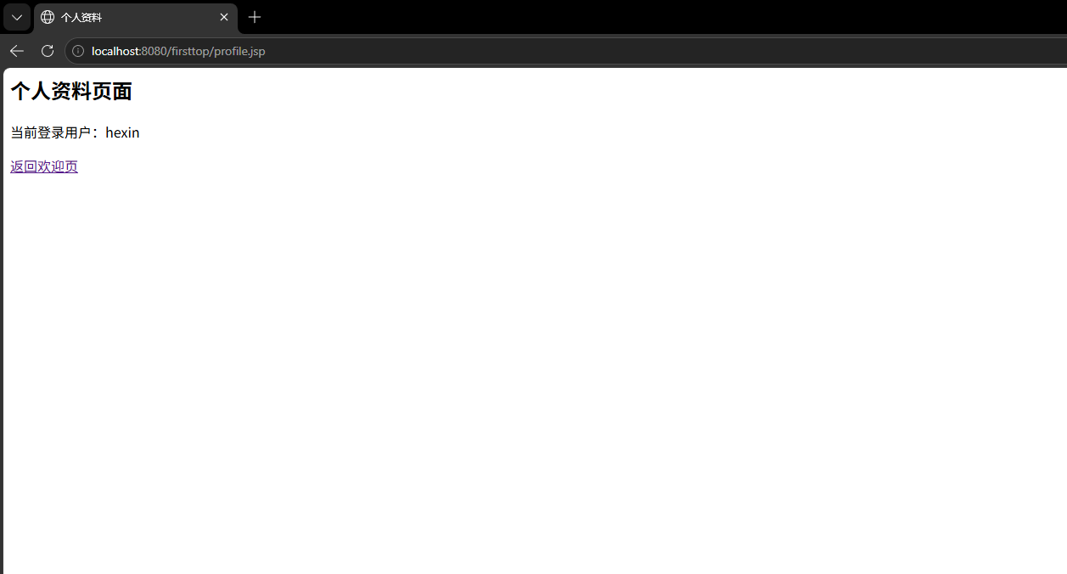
第一次登录效果（无 Cookie）：
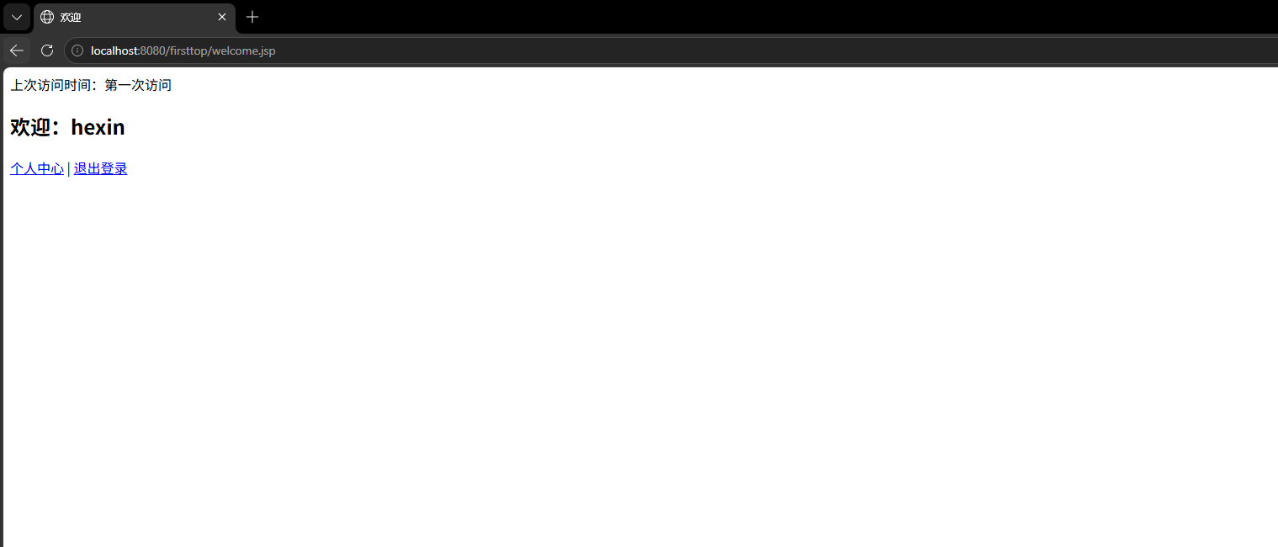实验总结
问题 1：使用 response.sendRedirect() 跳转时，request 属性无法传递到新页面，导致错误信息丢失。
解决方法：改用 request.getRequestDispatcher().forward() 传递属性
问题2：Tomcat 9 对 Cookie 值有严格的 RFC 6265 字符校验，Date().toLocaleString() 中的空格会触发 IllegalArgumentException。
解决方法：对 Cookie 值进行 URL 编码。
实验总结：本次实验实现了基于 Session 的用户登录与注销功能，以及基于 Cookie 的上次访问时间记录功能。通过实验掌握了 Session 的创建、读取、销毁操作，Cookie 的读写与编码处理，以及受保护页面的访问控制方法。对 Java Web 开发中的会话管理有了深入理解。

